Komora laminarna z poziomym przepływem powietrza OS-N
Producent: FASTER

Opis:
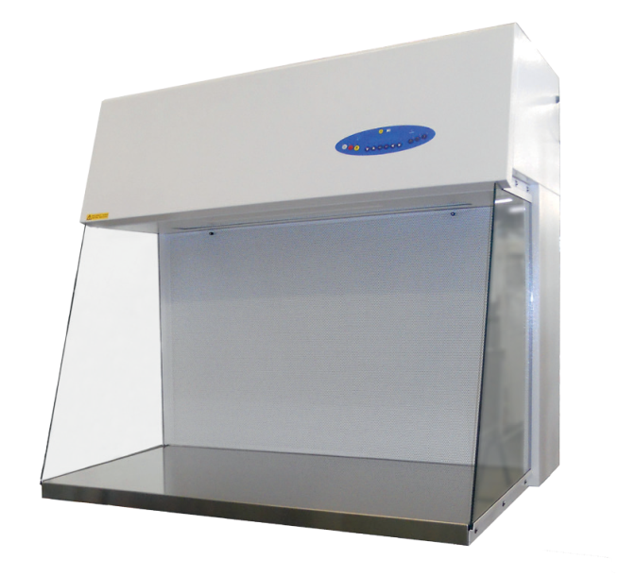
Jednostka OS-N jest komorą laminarna o poziomym przepływie powietrza zaprojektowaną w celu zagwarantowania ochrony produktu podczas manipulowania nie patogennymi czynnikami. Poziomy laminarny przepływ powietrza tworzy sterylne środowisko wewnątrz komory roboczej i gwarantuje ochronę produktu przed zanieczyszczeniami zewnętrznymi i krzyżowymi.
Główne zastosowania komory to zapłodnienia in-vitro, przygotowanie podłoża hodowlanego, montaż urządzeń elektrycznych, montaż urządzeń medycznych

Specyfikacja:

Konstrukcja
- Obudowa: Stal walcowana na zimno zabezpieczona farbą epoksydową z powłoką antybakteryjną
- Powierzchnia robocza: Pojedyncza perforowana płyta z stali nierdzewnej AISI 304L
- Ekran przedni: Dostępny na życzenie
- Ekrany boczne: Wykonane z szkła bezpiecznego z dwoma otworami po każdej stronie do montażu kraników
Filtrowanie
- Filtry: Filtr wstępny G3 na górze komory, H14 HEPA/ULPA Skuteczność 99, 995% MPPS, zgodnie z normą CEN EN 1822
- Czystość powietrza klasy ISO 3 zgodnie z ISO 14644-1
Wentylacja
- Zapewniona przez pojedynczą dmuchawę prądu zmiennego

Wyposażenie standardowe
- Gniazdko elektryczne
- Lampa fluorescencyjna
- Port DOP
Wyposażenie opcjonalne
- Dodatkowe gniazdka elektryczne i kraniki
- Lampa UV z przesłoną PVC do zamknięcia frontu komory
- Stojak pokryty proszkowo powłoką epoksydową ( Na zamówienie dostępna wersja z kółkami)
- Automatyczny regulator z w pełni cyfrowym wyświetlaczem i anemometrem
- Różnicowy miernik ciśnienia
- Uchwyt z stali nierdzewnej

Opis | Jednostka | OS-N 3 | OS-N 4 | OS-N 5 | OS-N 6
Wymiary zewnętrzne  WxHxD | mm | 945 x 1195 x 925 | 1250 x 1195 x 925 | 1555 x 1195 x 925 | 1860 x 1195 x 925
Wymiary wewnętrzne  WxHxD | mm | 885 x 734 x  600 | 1195 x 734 x 600 | 1490 x 734 x 600 | 1800 x 734 x 600
Szczelina robocza | mm | 735
Poziom Hałasu | dB(A) | <60
Zasilanie |  | 1Ph+E-230V 50Hz
Moc | kW | 0,7 | 0,9 | 1,4 | 1,4
Waga | Kg | 104 | 122 | 171 | 194

